Jadłospis
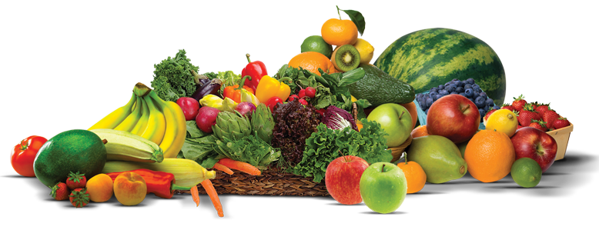
Jadłospis od 15.03.21 – 19.03.21

15.03.21 | Kanapki z masłem , polędwicą drobiową i pomidorem, kawa zbożowa(1,7). | Danonek. | Zupa ogórkowa z ziemniakami pierogi z mięsem kompot(1,3,7). | Galaretka owocowa.
16.03.21 | Zupa mleczna z płatkami kukurydzianymi, kanapki z masłem i serem żółtym, herbata z cytryną(1,7). | Banan. | Zupa koperkowa z ryżem polędwiczki drobiowe w sosie, ziemniaki, surówka z marchwi i jabłka, kompot(1,7). | Kisiel z truskawkami.
17.03.21 | Kanapki z masłem i jajkiem gotowanym i rzodkiewką, kakao(1,3,7). | Jabłko. | Zupa jarzynowa z ziemniakami leniwe pierogi, kompot(1,3,7). | Rogalik drożdżowy, woda z sokiem(1,3,7).
18.03.21 | Kanapki z masłem, szynką Harnasia i ogórkiem kiszonym, herbata z cytryną(1,7). | Gruszka. | Lane ciasto na wywarze mięsno-jarzynowym kotlet mielony, ziemniaki, buraczki na gorąco, kompot.(1,3,7). | Mleczko waniliowe(3,7).
19.03.21 | Kanapki z masłem , twarożkiem i pomidorem, kakao(1,7). | Owocowy mix. | Krupnik ryba gotowana, ziemniaki, sałata zielona z jogurtem, kompot(1,4,7). | Babka ucierana, herbata owocowa(1,3,7).

